1. Nomea os países da UE e as súas capitais. Pinta con diferentes cores ou tramas segundo o ano no que se uniron a UE, e fai a lenda indicando o ano de adhesión.
No caso de Gran Bretaña indica o ano de adhesión e o ano de saída.
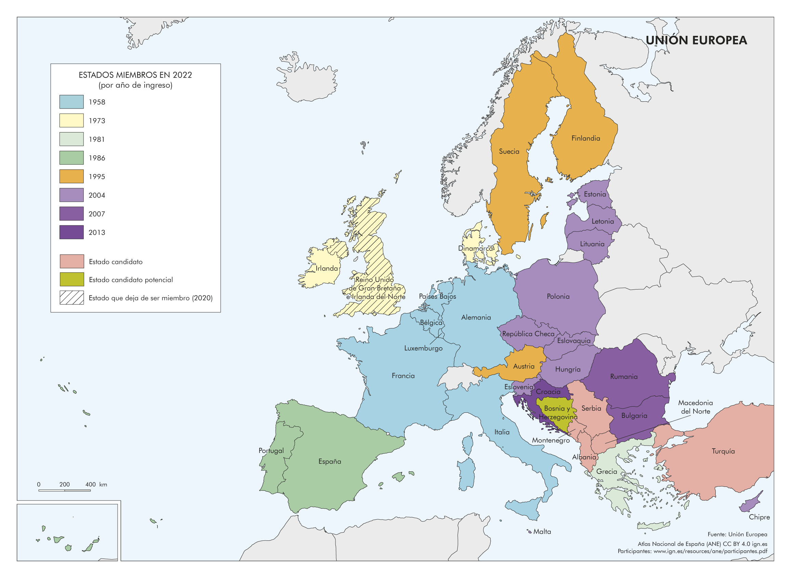

Malta 2004
2. Fai unha liña do tempo onde aparezan os principais fitos na historia da UE.
Separa os feitos institucionais (parte alta da liña) dos territoriais (parte baixa) e engade que países foron uníndose en cada ampliación (Europa dos Seis, dos Nove,...).

- Europa dos 6.
- Tratado de Maastricht (UE).
- Europa dos 12.
- Acta Única Europea.
- Europa dos 27.
- Tratado de Niza.
- Tratado de Lisboa.
- Europa dos 9.
- Europa dos 10.
- Creación da CECA.
- Europa dos 15.
- Europa dos 28.
- Tratado de Amsterdam.
- Circulación do Euro.
- Europa dos 25.
- Tratados de Roma_CEE, EURATOM.
- Brexit

1951, 1957, 1958, 1973, 1981, 1986, 1986, 1993, 1995, 1999, 2000, 2002, 2004, 2007, 2009, 2013, 2019 (erro, realmente 2020).
1975
1951
1957
1993
1986
1999
2000
2000
2002
2009
CECA
Tratado de Roma
Acta Única E.
Maastricht
Amsterdam
Niza
Euro
Lisboa
1950
2025

1958
1973
1981
1958
1986
1995
2004
2007
2013
2020
Europa dos 6
dos 9
dos 10
dos 12
dos 15
dos 25
dos 25
dos 27
dos 27
dos 28
Francia, Alemaña,
Italia, Bélxica, Países Baixos, Luxemburgo
Reino Unido, Irlanda, Dinamarca
Grecia
España, Portugal
Suecia, Finlandia, Austria
Estonia, Letonia, Lituania, Polonia,
Rep. Checa, Eslovaquia, Hungría, Eslovenia, Chipre, Malta
Rumania, Bulgaria
Croacia
Sae o Reino Unido
3. Contesta.
a. Por que se di que no 2012 tivo lugar unha unión económica e monetaria? Explica.
Non é no 2012, é no 2002, xa que entrou en circulación a moeda única, o euro.

b- Cales son os dous puntos principais da converxencia política de UE.
- Fortaleceuse o papel do Parlamento Europeo, o que daba máis poder aos cidadáns, posto que son eles os que elixen os parlamentarios.
- Recoñeceuse a cidadanía europea e a libre circulación de cidadáns da UE polos Estados membros.

c. Completa o cadro, distribuíndo as elementos do cadro inferior onde corresponda.

PRINCIPAIS INSTITUCIÓNS DA UE.
Parlamento Europeo | - Representa os cidadáns da UE.  - Os deputados son elixidos por sufraxio universal  - Aproba, xunto co Consello da UE, a lexislación e o orzamento, e controla a Comisión.
Comisión Europea | - Representa os intereses da Unión no seu conxunto.  - Esta formada por 27 comisarios, un por cada Estado membro.  - Propón as leis ao Parlamento e ao Consello e vela para que se apliquen...
Consello da Unión Europea | - Representa os Gobernos dos Estados membros.  - Está composto polos ministros dos países.  - Aproba a lexislación e o orzamento da UE, coordina as políticas económicas...
Tribunal de Xustiza | - Interpreta o Dereito da UE e vela polo seu cumprimento.
Tribunal de Contas | - Controla o financiamento das actividades da Unión.
Consello Europeo | - Reunión dos xefes de Estado ou de Goberno .

4. Contesta.
a. Indica os seguintes datos:
- Poboación da UE (absoluta e relativa): 448 millóns de habitantes, o 5,6 % do planeta.
- Volume de produción mundial (%): 18 % do PIB mundial
- Comercio mundial (%): Realiza algo máis do 30% do comercio exterior global

b. Como enfronta a UE os contrastes existentes entre os países membros?
Desenvolve unha Política Rexional.

Enumera os obxectivos destas políticas.
- Axudar a cada rexión a alcanzar plenamente o seu potencial.
- Aumentar a Competitividade e o emprego no ámbito das rexións.
- Conseguir que os países que se foron incorporando desde 2004 alcancen o nivel de vida da media da Unión Europea.

c. Como se materializa a política rexional? Enumera os tres tipos de fondos.
Materializa a súa Política Rexional a través do Fondo de Cohesión e dos Fondos Estruturais, que son dous:
- O Fondo Europeo de Desenvolvemento Rexional (FEDER), que se destina a infraestruturas e investimentos produtivos que poden crear emprego.
- O Fondo Social Europeo (FSE), que financia proxectos de formación profesional e programas de axuda ao emprego.

d. Indica os dous maiores retos políticos para o futuo da UE?
- que o peso económico da UE non se corresponde co seu peso político a nivel internacional, que é moi reducido. En moitas ocasións, ante un problema político, a UE non presenta unha postura común e isto limita a súa influencia.
- o descontento de moitos europeos polo funcionamento das institucións: só o Parlamento se elixe democraticamente e moitos consideran mínimo o seu poder real.

